TUẦN 30+31
CHỦ ĐỀ 6. GIẢI QUYẾT VẤN ĐỀ VỚI SỰ TRỢ GIÚP CỦA MÁY TÍNH
BÀI 15: CÔNG VIỆC ĐƯỢC THỰC HIỆN THEO ĐIỀU KIẾN (2 Tiết)
I. YÊU CẦU CẦN ĐẠT
1. Kiến thức, kĩ năng
- Biết một việc có được thực hiện hay không tuỳ thuộc vào điều kiện.
- Sử dụng được cách nói “Nếu ... thì ...” để diễn đạt một việc có được thực hiện hay không tuỳ thuộc vào điều kiện.

2. Năng lực, phẩm chất
- Năng lực tự chủ và tự học: Tự học tập, nghiên cứu bài học và trả lời các yêu cầu của GV.
- Năng lực giao tiếp và hợp tác: Hợp tác, trảo đổi với bạn trong học tập.
- Năng lực giải quyết vấn đề và sáng tạo: Biết suy luận trả lời các câu hỏi mà giáo viên giao.
- Nhân ái: Yêu thương đoàn kết với bạn bè, giúp đỡ bạn trong học tập.
- Chăm chỉ: Chăm học, chăm làm, hăng say học hỏi và nhiệt tình giơ tay phát biểu bài.
II. ĐỒ DÙNG DẠY HỌC
1. Giáo viên: Kế hoạch bài dạy, bài giảng điện tử, máy tính, máy chiếu, SGK.
2. Học sinh: Sách giáo khoa, vở ghi, đủ dụng cụ học tập.
III. CÁC HOẠT ĐỘNG DẠY HỌC
TIẾT 1
Ngày dạy: 08,09,11/04/2024
Hoạt động của giáo viên | Hoạt động của học sinh
1. Khởi động(5p)
- Em hãy chia các bước nhỏ khi em nấu cơm cho mẹ ở nhà.  - Gọi HS nhận xét.  - GV nhận xét. Tuyên dương.  - Em hãy quan sát hai tình huống sau và trả lời câu hỏi.  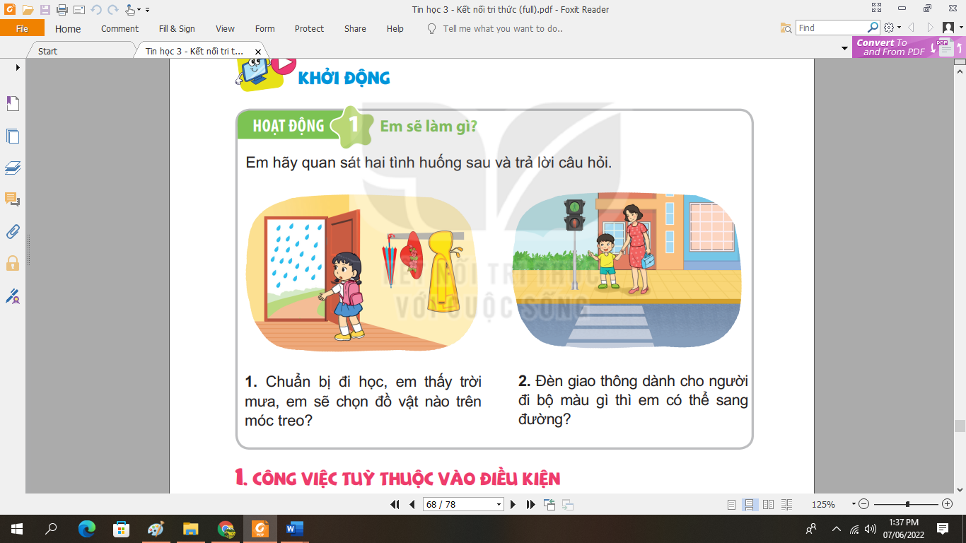  - Chuẩn bị đi học, em thấy trời mưa, em sẽ chọn đồ vật nào trên móc treo.  - Nhận xét – tuyên dương.  - Đèn giao thông dành cho người đi bộ màu gì thì em có thể sang đường?  - Nhận xét – tuyên dương.  - GV dẫn dắt vào bài mới | - Học sinh trả lời  - HS nhận xét.  - HS trả lời.  - Chọn cái Ô.  - Màu xanh lá cây.  - HS ghi bài.
2. Khám phá(20p)
Hoạt động 1: Công việc tuỳ thuộc vào điều kiện  - (?) Cho học sinh đọc phần nội dung trong SGK.  - (?) Em hãy nối cột A với cột B sao cho hợp lý.  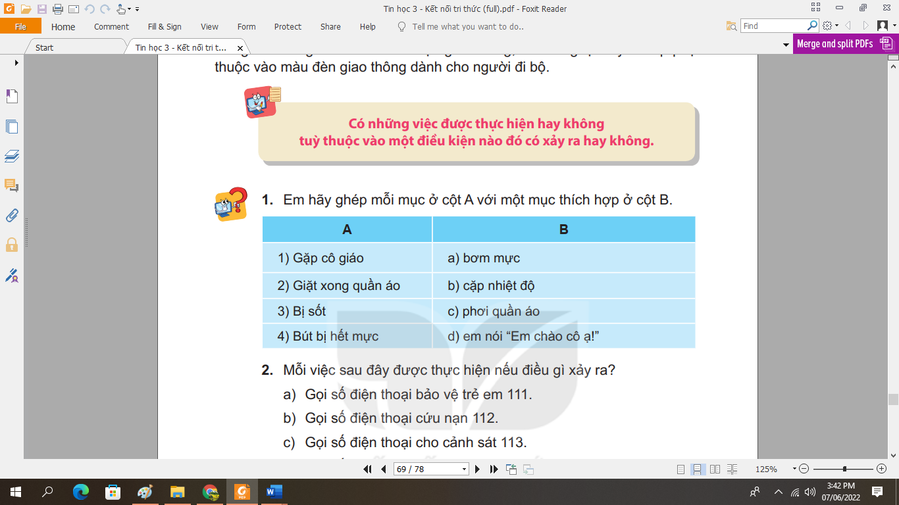  - Giáo viên nhận xét – tuyên dương.  - Mỗi việc sau đây được thực hiện nếu điều gì xảy ra?  a) Gọi số điện thoại bảo vệ trẻ em 111.  b) Gọi số điện thoại cứu nạn 112.  c) Gọi số điện thoại cho cảnh sát 113.  d) Gọi số điện thoại báo cháy 114.  e) Gọi số điện thoại cấp cứu 115.  - Giáo viên nhận xét – tuyên dương.  Hoạt động 2: Sử dụng cách nói nếu ….thì….  - Hôm nay là Chủ nhật, Khoa dự định buổi chiều sẽ đá bóng cùng các bạn. Việc đá bóng của bạn Khoa có diễn ra hay không phụ thuộc vào thời tiết. Em hãy chọn cách nói “Nếu ... thì ...” để diễn đạt dự định của bạn Khoa cho phù hợp.  - Giáo viên nhận xét – tuyên dương.  - Em hãy đọc SGK và cho biết cấu trúc của câu điều kiện là gì?  - Em hãy ghép mỗi mục ở cột A với một mục thích hợp ở cột B để được câu “Nếu ... thì……  - Nhận xét – tuyên dương | - Hs đọc sách.  - Học sinh thảo luận làm bài.  - HS lắng nghe  - HS thảo luận trả lời và trình bày kết quả.  - HS trả lời:  a. Khi phát hiện có mua bán trẻ em  b. Khi cần hỗ trợ cứu nạn  c. Khi có vấn đề vi phạm an ninh, trật tự  d. Khi có cháy  e. Khi có tai nạn  - HS lắng nghe  - HS thảo luận trả lời:  Nếu thời tiết tốt chiều nay Khoa sẽ đá bóng cùng các bạn.  - HS thảo luận, trả lời: Nếu….Thì……..  - Hs thảo luận làm bài.  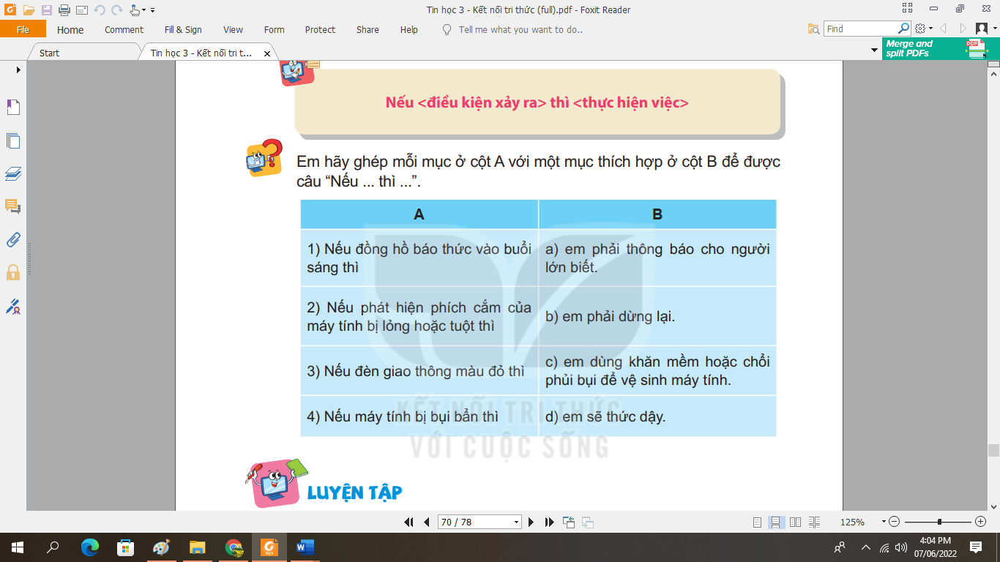
3. Luyện tập, thực hành(10p)
- Em hãy chuyển mỗi câu sau đâythành cách nói “Nếu ...thì ...”:  a)Khi đang sử dụng máy tính em phát hiện mùi khét từ dây điện, em cần chạy ra ngoài báo với người lớn.  b)Khi em đi học muộn, lớp em sẽ bị trừ thi đua.  c)Khi đi bộ đi học, em cần đi trên vỉa hè.  d)Khi máy tính xách tách tay báo hiệu pin không đủ, em cần thông báo cho người lớn để cắm dây sạc.  - GV nhận xét – chốt.  - YC học sinh đọc phần em cần ghi nhớ.  - GV nhận xét sau tiết dạy, dặn dò về nhà. | - Học sinh trả lời:  Nếu đang sử dụng máy tính mà ngửi thấy mùi khét thì em phải chạy ra ngoài báo với người lớn.  Nếu đi học muộn lớp em sẽ bị trừ thi đua.  Nếu đi bộ đi học thì em phải đi trên vỉa hè  Nếu máy tính xách tay báo hiệu hết pin thì em cần thông báo với người lớn để cắm dây sạc.  - HS lắng nghe  - HS đọc.  - HS lắng nghe, rút kinh nghiệm
TIẾT 2
Ngày dạy: 15,16,18/04/2024
Hoạt động của giáo viên | Hoạt động của học sinh
1. Khởi động(5p)
KTBC: Cho tình huống: “Nếu bạn Khoa sang nhà Minh chơi thì hai bạn sẽ đi đá bóng”  Trong tình huống này, điều kiện và việc được thực hiện khi điều kiện xảy ra là gì?  - Nhận xét và dẫn dắt vào bài mới | - HS lắng nghe  - HS trả lời  - HS lắng nghe
2. Luyện tập, thực hành(20p)
- Em hãy chuyển mỗi câu sau đâythành cách nói “Nếu ...thì ...”:  a)Khi đang sử dụng máy tính em phát hiện mùi khét từ dây điện, em cần chạy ra ngoài báo với người lớn.  b)Khi em đi học muộn, lớp em sẽ bị trừ thi đua.  c)Khi đi bộ đi học, em cần đi trên vỉa hè.  d)Khi máy tính xách tách tay báo hiệu pin không đủ, em cần thông báo cho người lớn để cắm dây sạc.  2.Em hãy cho ví dụ một số việc hằng ngày có thực hiện hay không tuỳ thuộc vào điều kiện.  3.Rô-bốt có khả năng bước từng bước về phía trước, mỗi bước là một ô và có thể quay trái, quay phải. Nhiệm vụ của rô-bốt là di chuyển đến ô chứa sách hoặc quả cầu, sau đó di chuyển về ô đích (ô có cờ).  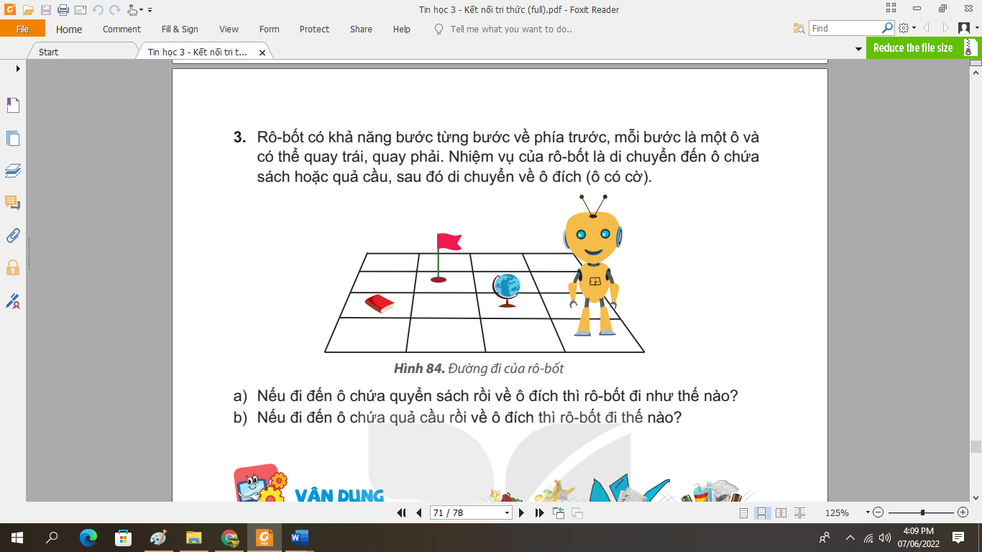  a)Nếu đi đến ô chứa quyển sách rồi về ô đích thì rô-bốt đi như thế nào?  b)Nếu đi đến ô chứa quả cầu rồi về ô đích thì rô-bốt đi thế nào?  - GV nhận xét – tuyên dương. | - Học sinh trả lời:  Nếu đang sử dụng máy tính mà ngửi thấy mùi khét thì em phải chạy ra ngoài báo với người lớn.  Nếu đi học muộn lớp em sẽ bị trừ thi đua.  Nếu đi bộ đi học thì em phải đi trên vỉa hè  Nếu máy tính xách tay báo hiệu hết pin thì em cần thông báo với người lớn để cắm dây sạc.  Nếu trời mưa thì em sẽ mang theo áo mưa.  Nếu mẹ vắng nhà thì em sẽ nấu cơm cho mẹ,…  Rô bốt quay phải, tiến 1 ô, tiến 1 ô, tiến 1 ô, quay phải, tiến 1 ô, tiến 1 ô, quay phải và tiến 1 ô.  Rô bốt quay phải, tiến 1 ô, quay phải, tiến 1 ô, tiến 1 ô quay trái, tiến 1 ô.  - HS lắng nghe
3. Vận dụng, mở rộng(10p)
- Em hãy hướng dẫn các bạn phân rác thành ba loại như Hình 85 bằng cách nói “Nếu ... thì...”.  Mẫu: Nếu rác là hạt táo thì bỏ vào thùng chứa rác hữu cơ.  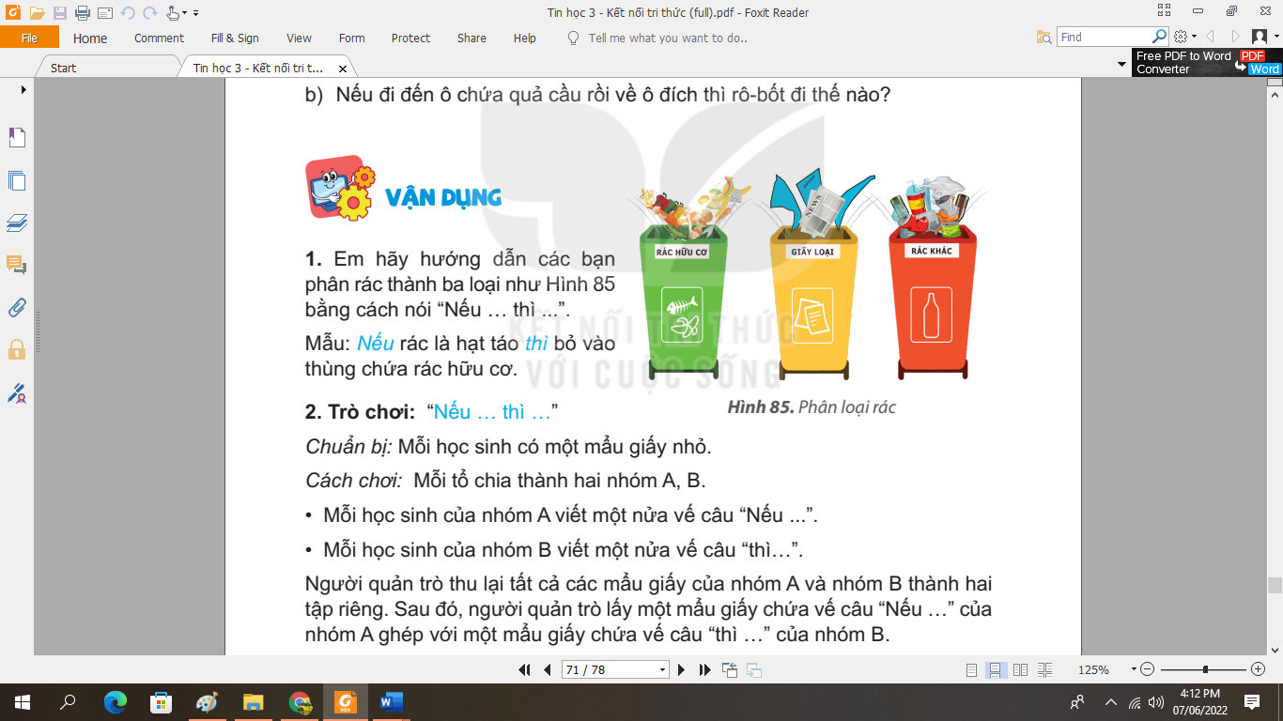  - GV nhận xét – tuyên dương.  - Gv hướng dẫn trò chơi: “Nếu ... thì ...  Chuẩn bị: Mỗi học sinh có một mẩu giấy nhỏ.  Cách chơi: Mỗi tổ chia thành hai nhóm A, B.  - Mỗi học sinh của nhóm A viết một nửa vế câu “Nếu ...”.  - Mỗi học sinh của nhóm B viết một nửa vế câu “thì...”.  - GV nhận xét – tuyên dương.- GV nhận xét chốt.  - GV nhận xét sau tiết dạy, dặn dò về nhà. | - HS trả lời:  - Nếu rác là chuối thì bỏ vào thung rác hữu cơ.  - Nếu rác là giấy vụn thì em bỏ vào thùng giấy loại.  - Nếu rác là chai lọ thì em bỏ vào thùng rác khác.  - HS lắng nghe  - Hs chuẩn bị giấy.  - Hs thực hiện chơi theo nhóm đã chia.  - Quản trò thu lại phiếu của 2 nhóm, tách làm 2.  - Bốc ngẫu nhiên mỗi bên 1 tờ và ghép lại.  - Nhóm nào có nhiều câu phù hợp hơn sẽ chiến thắng.  - HS lắng nghe  - HS lắng nghe, rút kinh nghiệm
IV. ĐIỀU CHỈNH SAU BÀI DẠY(Nếu có)

